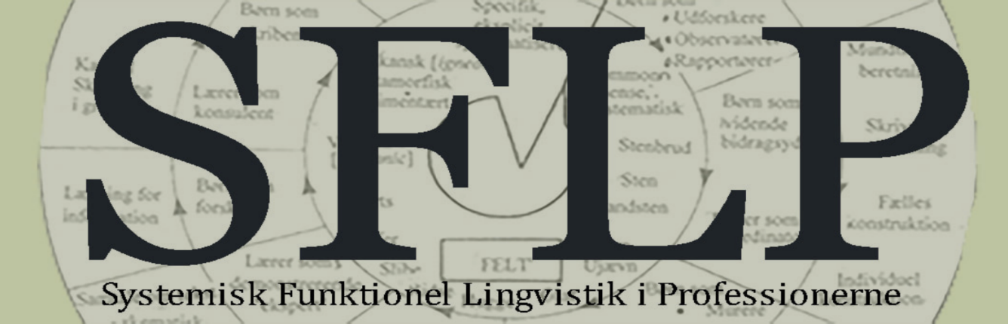

KURSUS
Sprogbaseret undervisning og SFL
– grundlæggende kendskab til SFL-baseret pædagogik

Arrangør:
Foreningen for SFL i Professionerne

Kurset henvender sig til dig som er lærer, underviser eller ressourceperson - lærer i grundskolen, i modtagelsesklasser, i læreruddannelsen, på sprogcentre, vejleder o. lign.

På kurset får du et grundlæggende kendskab til sprogbaseret undervisning og systemisk funktionel lingvistik (SFL) og bliver klædt på til at udvikle din undervisningspraksis i en mere sprogbaseret retning.

Praksis og teori går hånd i hånd
Kurset er tilrettelagt så afprøvning af konkrete eksempler på sprogbaserede aktiviteter i forskellige fag og faglige emner går hånd i hånd med teori om SFL og sprogdidaktik. Du får som kursusdeltager konkrete erfaringer med og indblik i en lang række sproglige og didaktiske redskaber til udvikling af din eller andres undervisningspraksis.
Datoer:
1. gang: 30. nov. og 1. dec. 2022, kl. 10-16
2. gang: 8. og 9. feb. 2023, kl. 9-15
3. gang: 9. og 10. mar. 2023, kl. 9-15

Sted:
VIA, Læreruddannelsen Silkeborg, Nattergalevej 1, 8600 Silkeborg

Pris:
9.000 kr. ekskl. moms, inkl. forplejning
* studerende 4500 kr.

Tilmelding
senest den 15. nov. 2022 på dette link:
https://forms.gle/geqTp662fcsSTvhs5

Med inspiration fra de afprøvede aktiviteter får
du mulighed for at afprøve egne forløb mellem kursusgangene og du kan dele konkrete ideer, erfaringer, materialer og problemstillinger fra de afprøvede forløb på kurset.

Læs hele programmet på foreningens hjemmeside www.sprogbaseretlaering.dk

Undervisere
Kathrin Bock: lektor på VIA, Læreruddannelsen i Silkeborg

Grethe Kjær Jacobsen: konsulent, arbejder med at udvikle og udbrede SFL i praksis

Ruth Mulvad: konsulent, arbejder med udvikling af SFL i teori og praksis

